Základní škola a Mateřská škola Brumovice, okres Břeclav, příspěvková organizace
Jídelní lístek Týden od: 24.2.2020 do: 28.2.2020
24. 2. 2020
Pondělí | 1ad,5,6,7,8 | Přesnídávka | müssli v mléku, ovoce, šťáva
 | 1e,9 | Polévka | bramboračka
 | 1ab,3,7 | Oběd | hrachová kaše, vejce, žitnopšen.chléb, voda
 | 1ab,7 | Svačina | žitnopšen.chléb se špenátovou pomazánkou, zelenina, šťáva

25. 2. 2020
Úterý | 1abd,3,4,6,8,11 |  | Přesnídávka |  | Himalájský chléb s tuňákovou pomazánkou, zelenina, šťáva
 | 1a,3,9 |  | Polévka |  | vývar s nudlemi
 | 1a,3,7 |  | Oběd |  | bratislavská pečeně, knedlík, šťáva
 | 1ac,6,7,8 |  | Svačina |  | rohlík s nutellou, ovoce, mléko
26. 2. 2020
Středa | 1ac,7,11 | Přesnídávka | sezamová bulka s máslem a tvrdým sýrem, ovoce, šťáva
 | 1e,9 | Polévka | cizrnová
 | 1ad,7,13 | Oběd | škubánky s mákem, ZŠ ovoce, ochucené mléko
 | 1ab,7 | Svačina | žitnopšen.chléb s ajvarovou pomazánkou, zelenina, šťáva

27. 2. 2020
Čtvrtek | 1b,6,7,10,11,12  13 |  | Přesnídávka |  | celozrnný rohlík se šunkovou pomazánkou, ovoce, mléko
 | 1a,3,9 |  | Polévka |  | kmínová s kapáním
 | 1a,3,4,7 |  | Oběd |  | filety v těstíčku, bramborová kaše, kompot, šťáva
 | 1ab,7 |  | Přesnídávka |  | žitnopšen.chléb s jáhlovou pomazánkou, zelenina, šťáva

28. 2. 2020
Pátek | 1ac,3,7 |  | Přesnídávka |  | zapečený toustový chléb s jablky a skořicí, mléko
 | 1d,9 |  | Polévka |  | květáková s ovesnými vločkami
 | 1a,7 |  | Oběd |  | kuřecí stehno na kari, rýžový salát, voda
 | 1ac,7 |  | Svačina |  | žitnopšen.chléb s pomazánkovým máslem, zelenina, šťáva
Jídlo je určené k okamžité spotřebě.
Pitný režim je zajištěný celý den! Denně je k obědu možnost výběru šťávy, vody nebo mléka.
Změna jídelníčku vyhrazena.
Zodpovídá: vedoucí ŠJ Veronika Veselá
Vaří: Milena Sedláčková, Martina Stejskalová

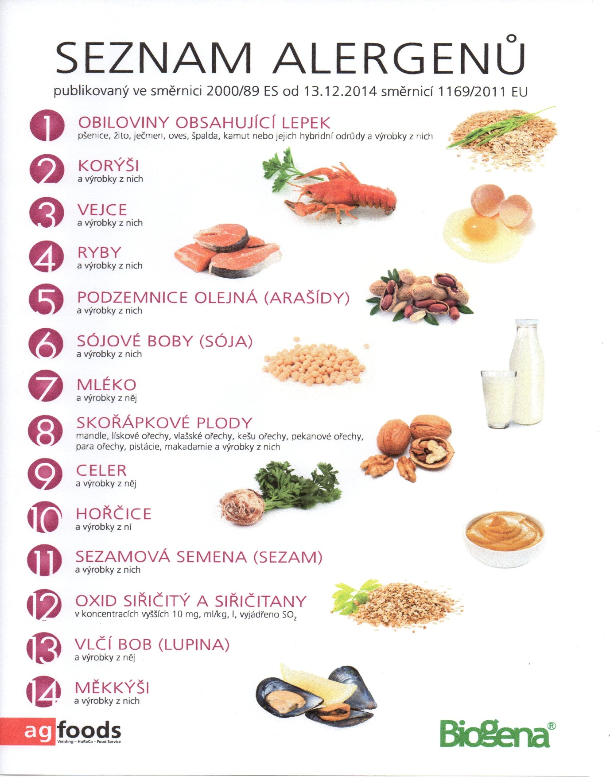

OBILOVINY OBSAHUJÍCÍ LEPEK: 1 a) pšenice
b) žito
c) oves
d) špalda
e) kamut

